- Заходите в личный кабинет в шапке кликаете «Мой план»
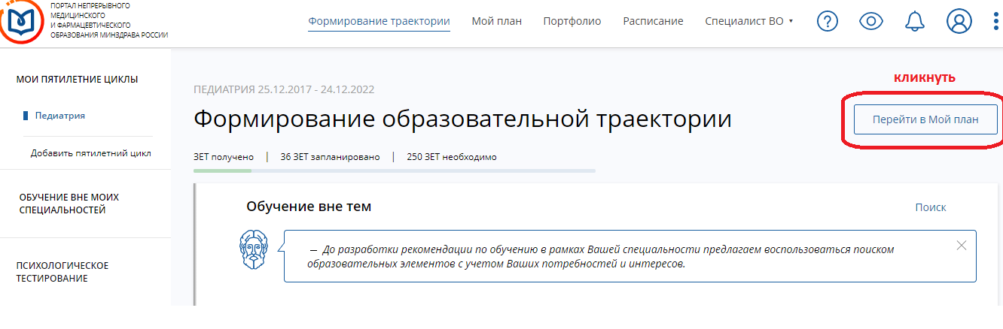

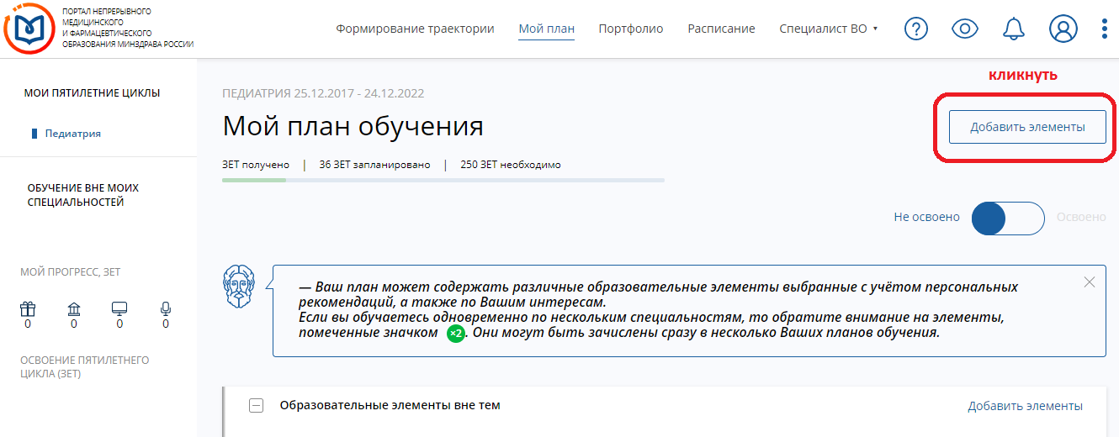

- Ищите программу:
- Выбираете организацию ЧУ ДПО «Академия непрерывного медицинского образования»;
- Проставляете даты начала и окончания;
- Для более точно поиска можно указать название программы.

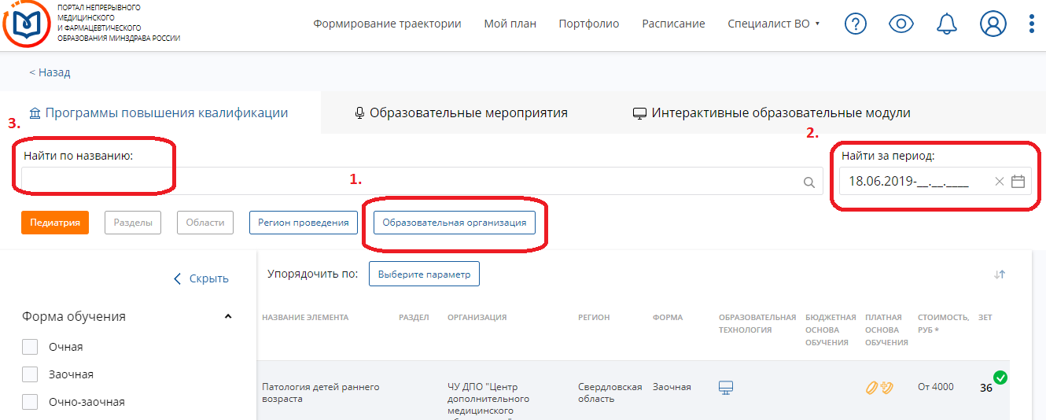
- Кликаете на программу
Далее кликаете «Включить в план»

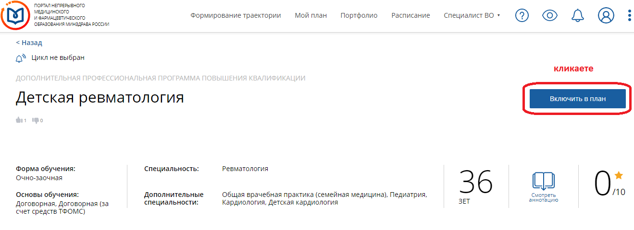

- Кликаете «Сформировать» - появится заявка;
- Заполняете все поля заявки;
- Нажимаете «Сформировать».

Можно вернуться на главную страницу «Мой план», программа отобразится автоматически.

